Zadání práce z anglického jazyka na týden 9. 11. – 13. 11. 2020
Skupina: 9.AB
Vyučující: Mgr. Dobrodějová Eva (v případě dotazů pište na mail: eva.dobrodejova@mzs-vb.cz)
Pracovní list 1 a 2 – opakování látky z minulého týdne. Obě cvičení vyplň a odevzdej do úterý 20:00.
Vytiskni si seznam slovíček k 6. lekci. Najdeš ho jako PDF na stránkách školy u třídních učitelů nebo v našem týmu AJ v Microsoft Teams v záložce Soubory.
Setkáme se opět v pondělí v 9:40 a ve středu v 8:35. Zkontrolujte si, že ve svém kalendáři v programu Microsoft Teams tyto hodiny vidíte. Pokud ne, pište mi na email (viz výše).
Pracovní list 1 – Reálná podmínka, předložky
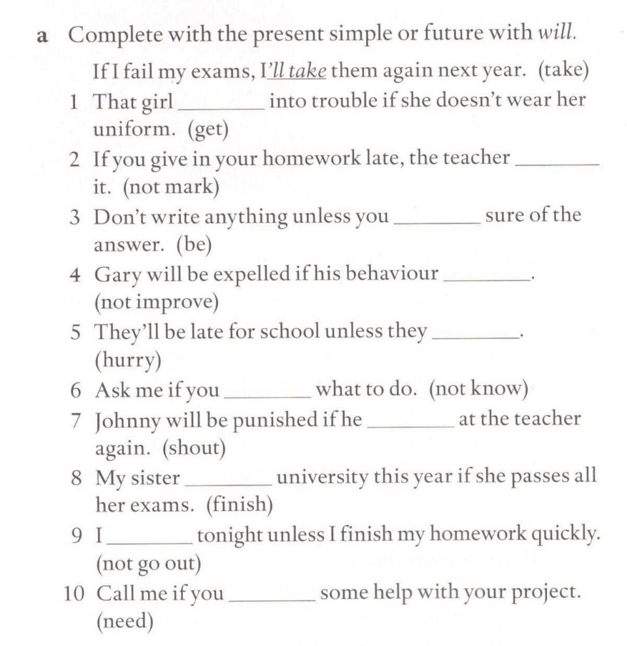
Pracovní list 2 – If, unless, when, before, after, as soon as, until… Vyber správný výraz.
